
עומר גונן-האלה – מרחבים
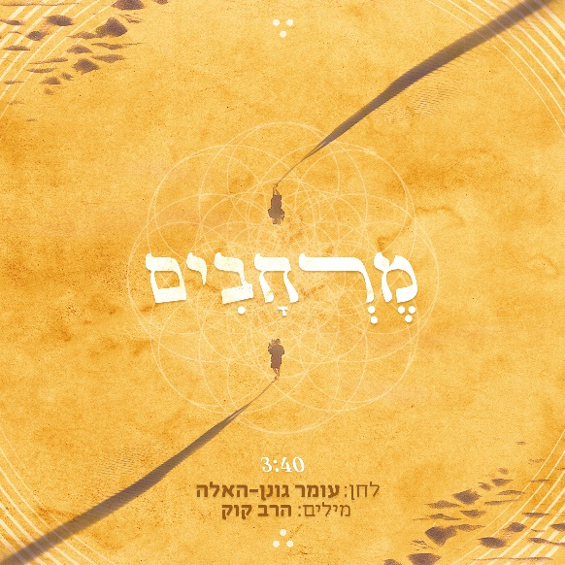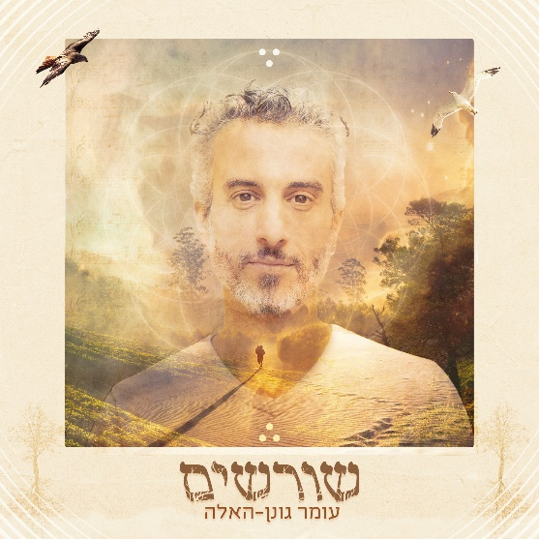
השיר הראשון שיוצא מתוך פרויקט ׳שורשים׳
אלבום שירים שני לזמר והיוצר עומר גונן-האלה.

׳מרחבים׳ - לחן של עומר לטקסט על-זמני של הרב יצחק הכהן קוק,
בעיבוד מלא גרוב ונשמה שתחת ידיו האמונות של תמיר מוסקט הופך לניגון מעודכן מלא באהבה.
כמו רבים מכתבי הרב קוק, גם הפעם המילים חודרות ישר פנימה ומזכירות את מה שאולי קצת שכחנו - שאמונה היא דבר אישי הנובע מן הלב, מעבר להגדרות, שיטות ודתות. במילותיו של הרב קוק: ״אל תסגרוני בשום כלוב, לא גשמי ולא רוחני״
מרחבים הוא שיר שהופך לתפילה ומבקש להפיל מחיצות ולחבר מתוך המהות.

המסע של ׳שורשים׳ כבר התחיל
הצטרפו לעומר במופעים אינטימיים בכל רחבי הארץ.
לפרטים:
https://www.facebook.com/ogonenhaela/

